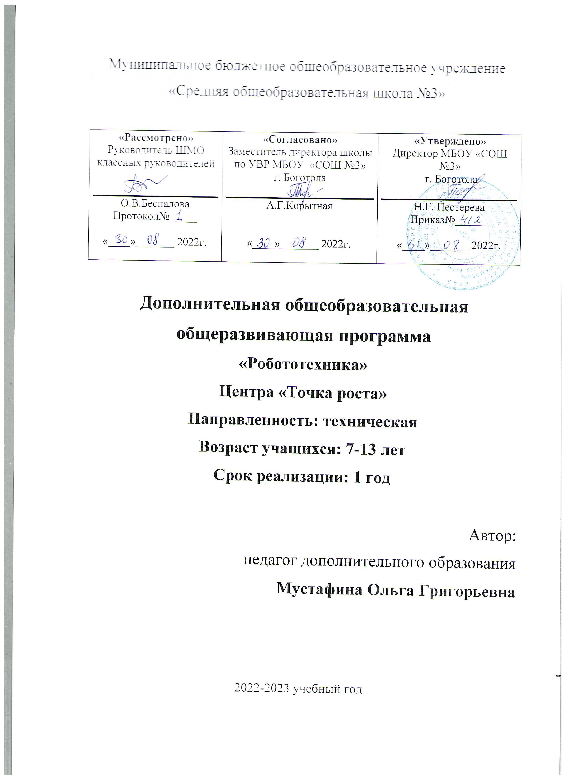

Раздел 1. Планируемые результаты освоения курса внеурочной деятельности
  - Личностные результаты
Личностным результатом освоения данной программы является формирование следующих умений и качеств:
- широкая мотивационная основа учебной деятельности, включающая социальные, учебно-познавательные и внешние мотивы;
- учебно-познавательный интерес к новому учебному материалу и способам решения новой задачи;
- ориентация на понимание причин успеха в учебной деятельности, в том числе на самоанализ и самоконтроль результата, на анализ соответствия результатов требованиям конкретной задачи, на понимание оценок учителей, товарищей, родителей и других людей;
- способность к оценке своей учебной деятельности. Учащийся получит возможность для формирования:
- внутренней позиции обучающегося но уровне положительного отношения к образовательной организации, понимания необходимости учения, выраженного в преобладании учебно-познавательных мотивов;
- выраженной устойчивой учебно-познавательной мотивации учения;
- устойчивого учебно-познавательного интереса к новым общим способам решения
задач;
- положительной адекватной дифференцированной самооценки на основе критерия
успешности реализации социальной роли «хорошего ученика».
  - Метапредметные результаты
Метапредметным результатом освоения программы является формирование универсальных учебных действий.

Регулятивные универсальные учебные действия
Учащийся научится:
- принимать и решать учебную задачу;
- учитывать выделенные учителем ориентиры действия в новом учебном материале в сотрудничестве с учителем;
- планировать свои действия в соответствии с поставленной задачей и условиями ее реализации, в том числе во внутреннем плане;
- учитывать установленные правила в планировании и контроле способа решения;
- осуществлять итоговый и пошаговый контроль по результату;
- оценивать правильность выполнения действия на уровне адекватной ретроспективной оценки соответствия результатов требованиям данной задачи;
- адекватно воспринимать предложения и оценку учителей, товарищей, родителей и других людей;
- различать способ и результат действия;
- вносить необходимые коррективы в действие после его завершения на основе его оценки и учета характера сделанных ошибок, использовать предложения и оценки для создания нового, более совершенного результата.
Учащийся получит возможность научиться:
- в сотрудничестве с учителем ставить новые учебные задачи;
-преобразовывать практическую задачу в познавательную;
- проявлять познавательную инициативу в учебном сотрудничестве;

- самостоятельно учитывать выделенные учителем ориентиры действия в новом учебном материале;
- осуществлять констатирующий и предвосхищающий контроль по результату и по способу действия, актуальный контроль на уровне произвольного внимания;
- самостоятельно оценивать правильность выполнения действия и вносить необходимые коррективы в исполнение как по ходу его реализации, так и в конце действия.

Познавательные универсальные учебные действия
Учащийся научится:
- осуществлять поиск необходимой информации для выполнения учебных заданий с использованием учебной литературы, энциклопедий, справочников (включая электронные, цифровые), в открытом информационном пространстве, в том числе контролируемом пространстве сети Интернет;
- осуществлять запись (фиксацию) выборочной информации об окружающем мире и о себе самом, в том числе с помощью инструментов ИКТ;
- использовать знаково-символические средства, в том числе модели (включая виртуальные) и схемы (включая концептуальные), для решения задач;
- проявлять познавательную инициативу в учебном сотрудничестве;
- строить сообщения в устной и письменной форме;
- ориентироваться на разнообразие способов решения задач;
- основам смыслового восприятия художественных и познавательных текстов, выделять существенную информацию из сообщений разных видов (в первую очередь текстов);
- осуществлять анализ объектов с выделением существенных и несущественных признаков;
- осуществлять синтез как составление целого из частей;
- проводить сравнение, сериацию и классификацию по заданным критериям;
- устанавливать причинно-следственные связи в изучаемом круге явлений;
- строить рассуждения в форме связи простых суждений об объекте, его строении, свойствах и связях;
- обобщать, т. е. осуществлять генерализацию и выведение общности для целого ряда или класса единичных объектов, на основе выделения сущностной связи;
- осуществлять подведение под понятие на основе распознавания объектов, выделения существенных признаков и их синтеза;
- устанавливать аналогии;
- владеть рядом общих приемов решения задач. Учащийся получит возможность научиться:
- записывать, фиксировать информацию об окружающем мире с помощью инструментов ИКТ;
- создавать и преобразовывать модели и схемы для решения задач;
- осознанно и произвольно строить сообщения в устной и письменной форме;
- осуществлять выбор наиболее эффективных способов решения задач в зависимости от конкретных условий;
- осуществлять синтез как составление целого из частей, самостоятельно достраивая и восполняя недостающие компоненты;
- осуществлять сравнение, сериацию и классификацию, самостоятельно выбирая основания и критерии для указанных логических операций;

- строить логическое рассуждение, включающее установление причинно- следственных связей;
- произвольно и осознанно владеть общими приемами решения задач.

Коммуникативные универсальные учебные действия
Учащийся научится:
- адекватно использовать коммуникативные, прежде всего речевые, средства для решения различных коммуникативных задач, строить монологическое высказывание (в том числе сопровождая его аудиовизуальной поддержкой), владеть диалогической формой коммуникации, используя в том числе средства и инструменты ИКТ и дистанционного общения;
- допускать возможность существования у людей различных точек зрения, в том числе не совпадающих с его собственной, и ориентироваться на позицию партнера в общении и взаимодействии;
- учитывать разные мнения и стремиться к координации различных позиций в сотрудничестве;
- формулировать собственное мнение и позицию;
- договариваться и приходить к общему решению в совместной деятельности, в том числе в ситуации столкновения интересов;
- строить понятные для партнера высказывания, учитывающие, что партнер знает и видит, а что нет;
- задавать вопросы;
- контролировать действия партнера;
- использовать речь для регуляции своего действия;
- адекватно использовать речевые средства для решения различных коммуникативных задач, строить монологическое высказывание, владеть диалогической формой речи.
Учащийся получит возможность научиться:
- учитывать и координировать в сотрудничестве позиции других людей, отличные от собственной;
- учитывать разные мнений и интересы и обосновывать собственную позицию;
- понимать относительность мнений и подходов к решению проблемы;
- аргументировать свою позицию и координировать ее с позициями партнеров в сотрудничестве при выработке общего решений в совместной деятельности;
- продуктивно содействовать разрешению конфликтов на основе учета интересов и позиций всех участников;
- с учетом целей коммуникации достаточно точно, последовательно и полно передавать партнеру необходимую информацию как ориентир для построения действия;
- задавать вопросы, необходимые для организации собственной деятельности и сотрудничества с партнером;
- осуществлять взаимный контроль и оказывать в сотрудничестве необходимую взаимопомощь,
- адекватно использовать речевые средства для эффективного решения разнообразных коммуникативных задач, планирования и регуляции своей деятельности.
  - Предметные результаты
По завершении учебного года обучающийся:

- разъясняет содержание понятий «технология», «технологический процесс»,
«потребность», «конструкция», «механизм», «проект» и адекватно пользуется этими понятиями;
- составляет техническое задание, памятку, инструкцию, технологическую карту;
- осуществляет сборку моделей с помощью образовательного конструктора по инструкции;
- конструирует модель по заданному прототипу;
- осуществляет корректное применение / хранение произвольно заданного продукта на основе информации производителя (инструкции, памятки, этикетки);
- получает и анализирует опыт проведения испытания, анализа, модернизации модели;
- получает и анализирует опыт разработки оригинальных конструкций в заданной ситуации: нахождение вариантов, отбор решений, проектирование и конструирование, испытания, анализ, способы модернизации, альтернативные решения.

Раздел 2. Содержание курса внеурочной деятельности
Санитарно-гигиенические и эпидемиологические требования к рабочему месту. Техника безопасности и правила работы на занятиях по робототехнике. ИОТ № 43. Введение в робототехнику.
STEM, инженерия и робототехника. Знакомство с образовательным конструктором VEX EDR (детали, способы соединения). Сборка робота. Функциональная схема робота. Конструкция робота для решения задач автоматического управления.

Алгоритмы и начала программирования.
Первоначальные сведения о программировании. Особенности программирования роботов. Простые механизмы и движение. Тайминговый контроль перемещений робота. Простейшие передвижения робота. Движения с контролем оборота двигателей.

Основы автономного управления.
Механизмы и датчики. Автономное движение робота с объездом препятствий за счет применения датчиков касания. Датчик освещенности. Танец в круге. Движение по линии на одном датчике. Умные механизмы. Сложные ветвления. Пульт из датчиков касания. Релейный регулятор. Удерживание подъемного устройства манипулятора.

Усовершенствованные механизмы управления.
Движение по линии на одном датчике с использованием релейного регулятора. Движение вдоль стены по датчику расстояния с использованием релейного регулятора. Движение вдоль линии на двух датчиках. Усовершенствованные умные механизмы. Пропорциональный регулятор. Удерживание манипулятора. Езда по линии на одном датчике и вдоль стены на пропорциональном регуляторе. Точные движения робота, основанные на использовании пропорционального регулятора и энкодеров. Резерв учебного времени.

Раздел 3. Тематическое планирование с указанием количества часов, отводимых на освоение каждой темы в 2021 – 2022 учебном году
4, 5, 6 класс
№  п/п | Тема, содержание радела | Кол-во  часов | Дата проведения по плану/по факту
 |  |  | Понедельник |  |  | Вторник
 |  |  | 13.30-14.10 | 14.15-14.55 | 15.00-15.40 | 13.00-13.40
1 | Техника безопасности и правила работы на занятиях по робототехнике. | 1 | 6.09 | 6.09 | 6.09 | 7.09
2 | STEM, инженерия и робототехника. | 1 | 13.09 | 13.09 | 13.09 | 14.09
3 | Знакомство с образовательным конструктором Lego education Spike Prime (детали,  способы соединения). | 1 | 20.09 | 20.09 | 20.09 | 21.09
4 | Сборка робота. Функциональная схема робота. | 1 | 27.09 | 27.09 | 27.09 | 28.09
5 | Сборка робота. Функциональная схема робота. | 1 | 4.10 | 4.10 | 4.10 | 5.10
6 | Конструкция робота для решения задач автоматического управления. | 1 | 11.10 | 11.10 | 11.10 | 12.10
7 | Первоначальные сведения о программировании. | 1 | 18.10 | 18.10 | 18.10 | 19.10
8 | Особенности программирования роботов. | 1 | 25.10 | 25.10 | 25.10 | 26.10
9 | Особенности программирования роботов. | 1 | 8.11 | 8.11 | 8.11 | 9.11
10 | Простые механизмы и движение. | 1 | 15.11 | 15.11 | 15.11 | 16.11
11 | Тайминговый контроль перемещений робота. | 1 | 22.11 | 22.11 | 22.11 | 23.11
12 | Простейшие передвижения робота. | 1 | 29.11 | 29.11 | 29.11 | 30.11
13 | Движения с контролем оборота двигателей. | 1 | 6.12 | 6.12 | 6.12 | 7.12
14 | Механизмы и датчики. | 1 | 13.12 | 13.12 | 13.12 | 14.12
15 | Автономное движение робота с объездом препятствий за счет  применения датчиков касания. | 1 | 20.12 | 20.12 | 20.12 | 21.12
16 | Датчик освещенности. | 1 | 27.12 | 27.12 | 27.12 | 28.12
17 | Танец в круге. | 1 | 10.01 | 10.01 | 10.01 | 11.01
18 | Движение по линии на одном датчике. | 1 | 17.01 | 17.01 | 17.01 | 18.01
19 | Умные механизмы. | 1 | 24.01 | 24.01 | 24.01 | 25.01
20 | Сложные ветвления. | 1 | 31.01 | 31.01 | 31.01 | 1.02
21 | Пульт из датчиков касания. | 1 | 7.02 | 7.02 | 7.02 | 8.02
22 | Релейный регулятор. | 1 | 14.02 | 14.02 | 14.02 | 15.02
23 | Удерживание подъемного устройства манипулятора. | 1 | 21.02 | 21.02 | 21.02 | 22.02
24 | Движение по линии на одном датчике с использованием релейного  регулятора. | 1 | 28.02 | 28.02 | 28.02 | 1.03
25 | Движение по линии на одном датчике с использованием релейного  регулятора. | 1 | 14.03 | 14.03 | 14.03 | 15.03
26 | Движение вдоль линии на двух датчиках. | 1 | 21.03 | 21.03 | 21.03 | 22.03
27 | Движение вдоль линии на двух датчиках. | 1 | 04.04 | 04.04 | 04.04 | 05.04
28 | Усовершенствованные умные механизмы. | 1 | 11.04 | 11.04 | 11.04 | 12.04
29 | Удерживание подъемного устройства манипулятора. | 1 | 18.04 | 18.04 | 18.04 | 19.04
30 | Пропорциональный регулятор. | 1 | 25.04 | 25.04 | 25.04 | 26.04
31 | Удерживание манипулятора. | 1 | 4.05 | 4.05 | 4.05 | 5.05
32 | Езда по линии на одном датчике и вдоль стены на пропорциональном  регуляторе. | 1 | 11.05 | 11.05 | 11.05 | 12.05
33 | Точные движения робота, основанные на использовании  пропорционального регулятора и энкодеров. | 1 | 16.05 | 16.05 | 16.05 | 17.05
34 | Точные движения робота, основанные на использовании  пропорционального регулятора и энкодеров. | 1 | 23.05 | 23.05 | 23.05 | 24.05
 | Итого 34*4=136 часов в 4 группах | 34

Раздел 4. Тематическое планирование с указанием количества часов, отводимых на освоение каждой темы в 2022 – 2023 учебном году
4, 5, 6 класс

№  п/п | Тема, содержание радела | Кол-во  часов | Дата проведения по плану/по факту
1 | Введение в робототехнику | 2
2 | Программируемый контроллер образовательного  компонента. | 2
3 | Л.Р.№1 Светодиод | 2
4 | Л.Р.№2 Управляемый «программно»светодиод. | 2
5 | Л.Р.№3 Управляемый «вручную»светодиод | 2
6 | Л.Р.№4 Пьезодинамик. | 2
7 | Л.Р.№5 Фоторезистор. | 2
8 | Л.Р.№6 Светодиодная сборка. | 2
9 | Л.Р.№7 Тактовая кнопка | 2
10 | Л.Р.№8 Синтезатор | 2
11 | Л.Р.№9 Дребезг контактов. | 2
12 | Л.Р.№10 Семисегментный индикатор. | 2
13 | Л.Р.№11 Управление по ИК каналу | 2
14 | Л.Р.№12 Управление по Bluetooth | 2
15 | Л.Р.№13 Мобильная платформа | 2
16 | Сетевой функционал контроллера КПМИС | 2
17 | Выполнение проектов | 2
 | Итого 34*4=136 часов в 4 группах | 34

